

**SERVIÇO NACIONAL DE APRENDIZAGEM INDUSTRIAL**

**CENTRO DE EDUCAÇÃO PROFISSIONAL EURICO DE AGUIAR SALLES**

**CURSO DE DESENVILVIMENTO DE SISTEMAS**

ANDRÉ SMARSARO GUZZO

**SG-MKP – SISTEMA DE GERENCIAMENTO DE MARKETPLACE**

LINHARES

2021

ANDRÉ SMARSARO GUZZO

**SISTEMA DE GERENCIAMENTO DE MARKETPLACE**

Trabalho de Conclusão de Curso apresentado ao Curso Técnico de Desenvolvimento de Sistemas, do Senai – ES, como requisito parcial para obtenção do título de Técnico em Desenvolvimento de Sistemas.

Orientador: Bruno Manzoli

LINHARES

2021

ANDRÉ SMARSARO GUZZO

SG-MKP – SISTEMA DE GERENCIAMENTO DE MARKETPLACE

**SENAI – SERVIÇO NACIONAL DE APRENDIZAGEM INDUSTRIAL**

Este **Trabalho de Conclusão de Curso** foi julgado e aprovado pela banca examinadora para a obtenção do grau de **Técnico em** **Desenvolvimento de Sistemas do Serviço Nacional de Aprendizagem Industrial - SENAI.**

Linhares, 17 de dezembro de 2018.

______________________________

Prof. NOME DO PROFESSOR

SENAI – Serviço Nacional de Aprendizagem Industrial

Instrutor (Arial 10, entrelinha normal)

______________________________

Prof. Bruno Manzoli

SENAI – Serviço Nacional de Aprendizagem Industrial

Orientador (Arial 10, entrelinha normal)

______________________________

Prof. NOME DO PROFESSOR

SENAI – Serviço Nacional de Aprendizagem Industrial

Coordenador Pedagógico ou Diretor

Dedicatória é geralmente um texto pouco extenso em que o autor dedica a obra ou presta homenagem a alguém

A Celso, Andreia e Mariana, razão de minha vida.

A Maria da Luz e Adauto, que me deram a vida.

Agradecimentos devem vir após a folha de aprovação ou a dedicatória em teses e dissertações ou após a folha de rosto nos demais trabalhos. Só devem ser feitos a pessoas ou instituições que contribuíram de alguma forma para a realização do trabalho.

**RESUMO**

É um elemento obrigatório. O resumo apresenta de modo conciso o conteúdo do texto, destacando os aspectos mais importantes, o objetivo, o método utilizado, os resultados e as conclusões do trabalho. Deve ocupar apenas um parágrafo, não ultrapassando 500 palavras. Os verbos devem ser usados na terceira pessoa do singular e na voz ativa. O padrão da entrelinha no resumo deve ser 1,5. Deve-se evitar o emprego de frases negativas, símbolos, fórmulas que não sejam de uso corrente, bem como de comentários, críticas e julgamento pessoal do resumidor. Devem-se evitar também palavras e/ ou expressões supérfluas como: “O presente trabalho…”; “O autor do trabalho descreve…”. Em todos os casos, as palavras-chave devem constar logo abaixo do texto do resumo, antecedidas da expressão “Palavras-chave”, separadas entre si por ponto (.) e finalizadas também por ponto. Quanto a sua extensão os resumos devem ter: de 150 a 500 palavras os de trabalhos acadêmicos (teses, dissertações e outros) e relatórios técnico-científicos.

**Palavras-chave:** Normalização. Trabalho de conclusão de curso.

|  |  |  |  |
| --- | --- | --- | --- |
| **Tabela auxilio sobre: Composição do Resumo** | | | |
| **Objetivo** | **Método (Memória, Estudo de caso ou Análise de situação)** | **Resultados** | **Conclusão** |
| *Ex 1:*  Neste trabalho, objetiva-se desenvolver... | *Ex 1*: Para tanto, foi desenvolvido um instrumento para... | *Ex 1:* Com esta pesquisa espera-se... | Ex 1: Neste trabalho o pesquisador encontrará... |
| *Ex 2:*  Este trabalho apresenta uma análise sobre... | *Ex 2:* Quanto a metodologia, trata-se de uma (pesquisa x). A coleta de dados foi realizada por meio de ... | *Ex 2:*  O resultado aponta... | Ex 2: Concluímos que ... |
| *Ex 3:* O presente estudo visa.... |  | *Ex 3:* Constatou-se que... |  |

**LISTA DE ILUSTRAÇÕES**

**(FIGURAS, GRÁFICOS, QUADROS E TABELAS)**

Figura 1: ............................................................................................................15

SUMÁRIO

1 INTRODUÇÃO 9

1.1 OBJETIVO GERAL 9

1.2 OBJETIVOS ESPECIFICOS 10

2 METODOLOGIA 11

3 REFERENCIAL TEÓRICO 12

3.1 E-Commerce 12

3.2 Marketplace 12

3.3 Mercado Nacional Web 13

3.4 A Importância da Web (Internet) nos Negócios 14

3.5 TECNOLOGIAS 15

3.5.1 API - Application Programming Interface (Interface de Programação de Aplicativos) 15

3.5.2 Banco de Dados – SQL Server 15

3.5.3 Linguagem de Programação – C Sharp (C#) 16

3.5.4 ADO.NET Entity Framework 16

3.6 Desenvolvimento Mobile 17

3.7 Marketing Digital 17

4 REFERENCIAS 18

ANEXOS 19

APENDICES 19

# INTRODUÇÃO

A evolução das tecnologias tem ganhado grande notoriedade nos últimos tempos possibilitado diversas inovações tanto no meio casual como profissional.

No ramo profissional empresas de vários segmentos tem se beneficiado das novidades tecnológicas, como: automação comercial, sistemas de gestão empresarial e de negócios, sistemas de comunicação, games que atualmente estão em alta com os E-Sports, e principalmente o comércio eletrônico devido ao período delicado em que toda a humanidade tem enfrentado com o Covid-19.

O setor de Tecnologia da Informação (TI) se estabeleceu completa e definitivamente  
em todos os segmentos, não importando tamanho ou finalidade das empresas.  
Desde o escritório residencial até as grandes companhias têm que estar inteirada com a evolução tecnológica e, principalmente, apta a utilizar os novos recursos.

As grandes empresas, devido ao grande volume de dados, não podem ignorar os movimentos da tecnologia, departamentos tecnológicos são formados para trabalho dedicado ou empresas terceirizadas são contratadas devido à grande importância da tecnologia atualmente.

Porém, algumas empresas diferentes das grandes, não contam com a abundante demanda de mão de obra e financeira, detém de poucos recursos, ocasionando o mal gerenciamento e a frustrada expansão de seus negócios. Para conseguir sobreviver ao meio comercial essas empresas possuem o diferencial competitivo da agilidade que, para ser mantido, é necessário a automação que TI proporciona garantindo assim toda a gama de possibilidades e benefícios em que a área pode proporcionar.

Pensando assim, vemos que hoje não existe exatamente uma ferramenta com a finalidade de levar as empresas ao mercado nacional com pouca mão de obra e simplicidade, sendo necessário muito tempo para conseguir gerenciar várias lojas virtuais em marketplaces, ou até mesmo muito custo com tecnologia para conseguir realizar uma integração com um marketplace em especifico, dessa forma uma ferramenta que trouxesse simplicidade e pouco custo, traria maior concorrência ao mercado eletrônico, conseguindo realizar controles centralizados para diversas lojas virtuais diferente, impulsionando ainda mais os pequenos empreendedores/empresas a competir nacionalmente ao invés de somente regional.

## OBJETIVO GERAL

Desenvolver um sistema que faça integrações com diversos marketplaces, conseguindo realizar postagens e manutenção dos produtos, controlando gerencialmente a movimentação dos produtos e faturamento via marketplace.

## OBJETIVOS ESPECIFICOS

Dentre os objetivos específicos do trabalho, destacam-se:   
• Realizar a inserção de um único cadastro de produto em diversos Marketplaces diferentes.  
• Centralizar toda a estrutura de gerenciamento em um único Software.  
• Construir software desktop/mobile que consiga realizar todas as funcionalidades, alcançando assim a praticidade de acesso as informações.

# METODOLOGIA

As ferramentas de metodologia utilizadas foram levantamento de requisitos para a inovação no processo de utilização de um marketplace, foi planejado uma ideia de centralização de cadastro de produtos em que integraria o mesmo com vários marketplaces para conseguir gerenciar todas as lojas em uma única plataforma.

A ideia em questão, pode ser classificado como uma pesquisa exploratória aplicada. De um angulo técnico esse trabalho pode ser classificado como um estudo de caso.

As metodologias utilizadas consistem em coletar e analisar informações sobre o mercado nacional e a alta demanda de uma forma geral para todos que tenham interesse em entrar no comercio através de lojas virtuais, a fim de trazer baixo custo e alta produtividade nesse segmento.

Contudo foi desenvolvida a aplicação para solução hipotética do problema, gerenciando assim a postagem dos produtos pré-cadastrados no software, e captura dos pedidos feitos nas plataformas de marketplace e que será apresentado no decorrer deste trabalho.

# REFERENCIAL TEÓRICO

## E-Commerce

Antigamente a compra de um produto ou serviço era feita pessoalmente demandando tempo e muita pesquisa para conseguir preços baratos e qualidade nos produtos e serviços desejados. Porem após o ano de 1994 a empresa Pizza Hut mudou a forma como o mercado era disponibilizado aos seus clientes trazendo o conceito de e-commerce que é:

A abreviação em inglês de comércio eletrônico, ou seja, toda transação comercial (compra e venda) feita através da internet com o auxílio de um equipamento eletrônico, conhecido também como loja virtual, loja online, comércio eletrônico, nada mais é que um site onde permite vender pela internet produtos ou serviços.

O e-commerce surgiu nos Estados Unidos em 1994, quando a Pizza Hut registrou seu primeiro pedido online. No Brasil, o e-commerce surgiu em 2000. (CLIMBA COMMERCE, 2018)

Sendo assim o senário de comercio deixou de ser local físico para dar espaço a um mercado digital, aonde existem lojas online, que trazem catálogos de produtos e serviços aonde são comercializados pela internet.

## Marketplace

Após grande desenvolvimento do meio tecnológico as lojas online expandiram seus mercados trazendo então o conceito de marketplace que por sua vez é:

Uma nova modalidade de e-commerce, onde dentro de um único site, diferentes empresas podem vender seus produtos com baixo investimento para os lojistas, como é o caso do Mercado Livre, Americanas, Walmart, Submarino, Ponto Frio e outros sites que vendem produtos de outras empresas. (CLIMBA COMMERCE, 2018)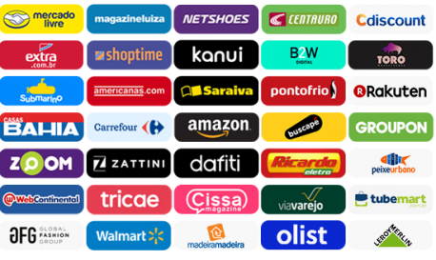

Contudo, empresas de pequeno porte, com pouco investimento e sem a necessidade de um setor de tecnologia, consegue fazer parte desse nicho agregando seus produtos nas plataformas conseguindo ter uma visibilidade nas vitrines dos grandes marketplaces disponíveis atualmente.

## Mercado Nacional Web

Com as empresas ingressando nesta modalidade, ouve um grande crescimento no faturamento, segundo a Climba Commerce:

Mesmo em um ano turbulento, com eventos como a Copa do Mundo, eleições, alta do dólar e os impactos da Greve dos Caminhoneiros, o comércio eletrônico brasileiro manteve a curva de crescimento em 2018 e registrou faturamento de R$53,2 bilhões, alta nominal de 12%, comparado a 2017. O setor é fomentado, principalmente, pelo crescimento no número de pedidos, que, em 2018, alcançou a marca de 123 milhões, e o ticket médio de compras foi de R$434, alta de 1%. (CLIMBA COMMERCE, 2018)

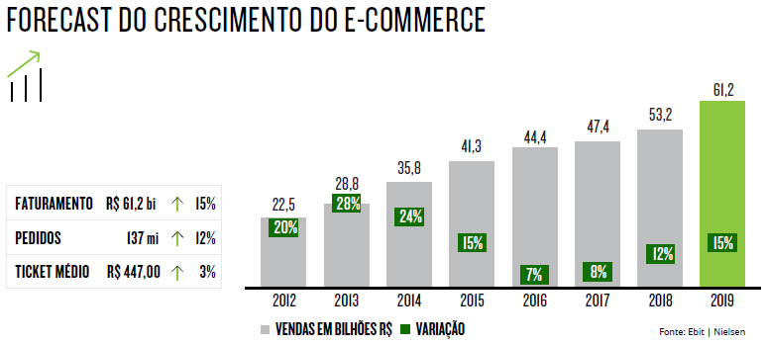**FONTE:** EBIT INFORMAÇÃO.

Em 2018, Perfumaria, Cosméticos e Saúde passam a liderar o ranking de maior número de pedidos com 16,4% de participação (4,4 pontos percentuais a mais em comparação com 2017). (CLIMBA COMMERCE, 2018)

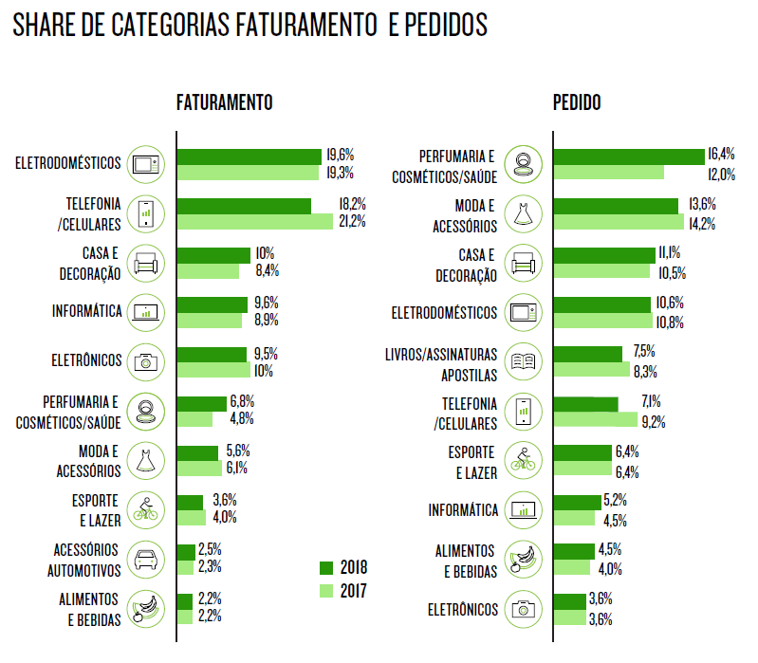**FONTE:** EBIT INFORMAÇÃO.

Percebe-se que com o passar dos anos o mercado nacional online vem crescendo faturando cada vez, e como a introdução de cada vez mais empresas cria-se um mercado mais competitivo e com mais mercado as empresas menores devido a grande exposição a milhares de potenciais consumidores para a sua loja virtual.

## A Importância da Web (Internet) nos Negócios

Contudo além das importantes funcionalidades cotidianas como: emissão de notas fiscais, transmissão de arquivos fiscais junto ao governo, marketing digitais, e acesso a informações para o correto funcionamento das empresas e processos, vimos que os negócios necessitam abranger os comércios além do comercio local/regional, e a forma mais barata e simples de conseguir atingir este objetivo é através dos e-commerce/marketplace.

Combinando estes recursos da internet com ótimos serviços de logísticas disponibilizados por terceiros (transportadoras) criam um cenário perfeito para os consumidores(clientes), pois agregam valor x entrega/comodidade, sendo valores mais em contas devido a concorrência, e comodidade pois as entregas atualmente são efetuadas rapidamente devido ao alta demanda de compras online com o alto padrão de planejamento de transporte.

Visando o cenário atual, além do crescimento normal no segmento, ouve também uma fomentação realizando um crescimento forçado devido a pandemia do Covid-19, com a grande demanda de compras online ouve um grande crescimento também no segmento de transporte.

Segundo o CFA - Conselho Federal de Administração (2020) em uma pesquisa denominada “Perfil do E-Commerce Brasileiro” realizada pelas empresas Pay Pal Brasil e Big Data Corp o previsto para o crescimento das vendas online era de 15% a 18%, porem o percentual atingido foi de 40,7%, que consequentemente pode ser relacionado com o setor de transporte, pois o mesmo é o que atende o serviço de entrega das compras. (SANTOS, Leon ,2020)

## TECNOLOGIAS

## API - Application Programming Interface (Interface de Programação de Aplicativos)

Como principal ferramenta para integração dos marketplace e se não a mais importante é a API que segundo a Redação do Canaltech API é:

Um conjunto de rotinas e padrões de programação para acesso a um aplicativo de software ou plataforma baseado na Web. A sigla API refere-se ao termo em inglês "Application Programming Interface" que significa em tradução para o português "Interface de Programação de Aplicativos".

Uma API é criada quando uma empresa de software tem a intenção de que outros criadores de software desenvolvam produtos associados ao seu serviço. Existem vários deles que disponibilizam seus códigos e instruções para serem usados em outros sites da maneira mais conveniente para seus usuários. O Google Maps é um dos grandes exemplos na área de APIs. Por meio de seu código original, muitos outros sites e aplicações utilizam os dados do Google Maps adaptando-o da melhor forma a fim de utilizar esse serviço. (REDAÇÃO CANALTECH, 2020)

Associado a boa pratica da programação e ao padrão RESTful que é uma padronização universal de API’s, é estruturado as funções de consulta, gravação, edição e exclusão.

Devido ao padrão adotado, a integração com as API’s disponibilizadas acaba sendo um processo mais prático, com a documentação das mesmas consegue-se um bom desempenho em tempo de desenvolvimento da integração.

## Banco de Dados – SQL Server

Os bancos de dados são sistemas de armazenamento de informações, de uma forma de podem ser gravados, atualizados, buscados e deletados.

Um banco de dados é uma coleção organizada de informações - ou dados - estruturadas, normalmente armazenadas eletronicamente em um sistema de computador. (ORACLE, 2021)

Organizados em formas de tabelas os bancos de dados são estruturados de acordo com a necessidade das aplicações, podendo ser criadas as tabelas e os campos personalizados. Atualmente os bancos de dados são relativamente a forma mais utilizada para armazenamento de informações, sendo um dos métodos mais seguros contra perca de dados.

Bancos de dados é usado para criar, editar e manter arquivos e registros de banco de dados, facilitando a criação de arquivos e registros, entrada de dados, edição, atualização e relatórios de dados. O software também processa armazenamento de dados, backup e relatórios, controle multiacesso e segurança. A segurança forte do banco de dados é especialmente importante hoje, porque o roubo de dados se torna mais frequente. (ORACLE, 2021)

Para acesso aos bancos de dados são necessários um SGBD (sistema de gerenciamento de banco de dados) que é um programa que gerencia os dados, geralmente utilizando o SQL (Structured Query Language) em português: Linguagem de Consulta Estruturada.

O SQL Server foi criado pela Microsoft, em parceria com a Sybase, em 1988. A parceria com a Sybase terminou em 1994, e a Microsoft continuou solo com o projeto.

Atualmente é um dos bancos de dados mais usados mundialmente, contanto com versões Express (gratuitas até o banco de dados atingir 10GigaBytes) e versões Standarts (Pagas), tendo como concorrentes sistemas como o MySQL, Oracle, PostgreSQL, IBM DB2 dentre outros.

## Linguagem de Programação – C Sharp (C#)

O “C Sharp” ou “C#” como é mais conhecido é uma linguagem de programação orientação a objetos, que foi desenvolvida pela Microsoft sendo executada através do .NET Framework.

O Visual C# (ou apenas C#) é uma linguagem de programação da Microsoft projetada para criar aplicações diversas, tanto para Windows, como para a Web, que são executadas no .NET Framework.

É uma linguagem simples, moderna, segura quanto a tipos, orientada a objetos e familiar a programadores C, C++ e Java, pois destas herda várias características. (SAADE, 2010)

O C# é normalmente codificado dentro da plataforma Visual Studio da própria Microsoft, que é uma IDE (Integrated Development Environment) ou em português ambiente de desenvolvimento integrado, aonde existe todo uma mecânica e suporte ao desenvolvimento, trazendo alta produtividade aos desenvolvedores no momento em que desenvolvem suas aplicações.

Além disso o C# ele é suportado em Multiplataformas, ou seja, as aplicações podem ser compiladas para vários sistemas operacionais, como: Windows, MacOS, Android, IOS, Web dentre outros.

## ADO.NET Entity Framework

O Entity Framework é uma ferramenta presente no Visual Studio que abstrai grande parte da comunicação com o banco de dados, ou seja, grande parte das codificações para realizar conexão e funcionamento com o banco de dados ele resolve de uma forma gráfica, com interfaces, com isso traz ao desenvolvedor, um grande aumento de praticidade, consequentemente o aumento de produção.

Além disso o Entity Framework permite que seja feito o mapeamento dos elementos (entidades, views e etc...) de nossa base de dados para os elementos de nossa aplicação orienta a objetos, possuindo três linhas principais de utilização: Database First, Model First e Code First.

## UML – Unified Modeling Language (Linguagem de Modelagem Unificada)

UML é uma linguagem de notação para realizar a documentação dos softwares antes mesmo de desenvolve-los, esta pratica ajuda no planejamento dos softwares, diagramando todo o software desde a forma de usa-lo até a forma de estruturação e arquitetação. Atualmente ela é a linguagem padrão de modelagem cujo o uso é internacional, por toda a indústria de software.

Segundo Guedes (2011) é muito importante destacar que a UML não é uma linguagem de programação, mas sim uma linguagem de modelagem, que tem como objetivo de ajudar os desenvolvedores de software a definir os requisitos, características, estruturas, comportamentos, incluindo até mesmo a definição do hardware necessário para melhor desempenho do software.

Realizando a modelagem do software, da a equipe que está trabalhando no mesmo, uma dimensão de tamanho do projeto, e a identificação de possíveis erros antes mesmo de desenvolver, ou seja, traz uma redução de custos na produção do software devido a identificação do problema antes mesmo de ser desenvolvido, além do software ficar mais completo e profissional ao termino do projeto.

## .................................................... Modelagem Unificada

......................................................................................................................................................................................................................................................................................................................................................................................................................................................................................................................................................................................................................................

## ....................................................

......................................................................................................................................................................................................................................................................................................................................................................................................................................................................................................................................................................................................................................

# REFERENCIAS

CLIMBA COMMERCE (Santa Catarina) (org.). **O que é E-Commerce?** 2018. Disponível em: https://www.climba.com.br/blog/o-que-e-e-commerce-loja-virtual/. Acesso em: 09 dez. 2020.

CLIMBA COMMERCE (Santa Catarina) (org.). **O que é Marketplace?** 2018. Disponível em: https://www.climba.com.br/blog/o-que-e-e-commerce-loja-virtual/. Acesso em: 09 dez. 2020.

CLIMBA COMMERCE (Santa Catarina) (org.). **Os números do E-Commerce**. 2018. Disponível em: https://www.climba.com.br/blog/o-que-e-e-commerce-loja-virtual/. Acesso em: 09 dez. 2020.

REDAÇÃO CANALTECH. **O que é API?** Disponível em: https://canaltech.com.br/software/o-que-e-api/#:~:text=API%20%C3%A9%20um%20conjunto%20de,Interface%20de%20Programa%C3%A7%C3%A3o%20de%20Aplicativos%22.. Acesso em: 26 nov. 2020.

PATEL, Neil. Marketing Digital: O Que É, Como Fazer e Estratégias [Guia 2020]. 2020. Disponível em: https://neilpatel.com/br/como-fazer-marketing-digital-o-guia-passo-a-passo/. Acesso em: 09 dez. 2020.

SANTOS, Leon. **Setor cresce e é responsável pelo sucesso de vendas durante isolamento**: Setor cresce no brasil e é responsável pelo sucesso de vendas durante isolamento. 2020. Disponível em: https://cfa.org.br/sem-logistica-e-commerce-nao-funciona/. Acesso em: 29 ago. 2021.

ORACLE. Banco de dados definido. 2021. Disponível em: https://www.oracle.com/br/database/what-is-database/. Acesso em: 31 ago. 2021.

ORACLE. **O que é um software de banco de dados?** 2021. Disponível em: https://www.oracle.com/br/database/what-is-database/. Acesso em: 31 ago. 2021.

SAADE, Joel. **C# Guia do Programador**: sobre c#. São Paulo: Novatec Editora, 2010. Disponível em: https://s3.novatec.com.br/capitulos/capitulo-9788575222539.pdf. Acesso em: 01 set. 2021.

GUEDES, Gilleanes T. A.. **UML 2 - Uma abordagem pratica**: Introdução à UML. São Paulo: Novatec Editora, 2011.

# ANEXOS

São elementos elaborados por outros pesquisadores e utilizados como fonte.

# APENDICES

São elementos elaborados pelo (s) próprio (s) autor (es) e que não foram necessários no corpo do trabalho.